Федеральное государственное автономное образовательное учреждение высшего образования

«МОСКОВСКИЙ ПОЛИТЕХНИЧЕСКИЙ УНИВЕРСИТЕТ»

Факультет информационных технологий  
Кафедра «Смарт-технологии»

Направление подготовки/ специальность: 09.03.01 «Информатика и вычислительная техника»

ОТЧЕТ

по учебной (проектной) практике

Студент: Феклин Роман Евгеньевич Группа: 241-325

Студент: Павлов Евгений Алексеевич Группа: 241-325

Место прохождения практики: Московский Политехнический университет, кафедра«СМАРТ-технологии»

Отчет принят с оценкой _______________ Дата _______________________

Руководитель практики: Гневшев Александр Юрьевич

Москва 2025

**ОГЛАВЛЕНИЕ**

ВВЕДЕНИЕ 3

ОБЩАЯ ИНФОРМАЦИЯ О ПРОЕКТЕ 4

ОБЩАЯ ХАРАКТЕРИСТИКА ДЕЯТЕЛЬНОСТИ ОРГАНИЗАЦИИ 5

ОПИСАНИЕ ЗАДАНИЯ ПО ПРОЕКТНОЙ ПРАКТИКЕ 6

ОПИСАНИЕ ДОСТИГНУТЫХ РЕЗУЛЬТАТОВ ПО ПРОЕКТНОЙ ПРАКТИКЕ 8

1.1 Настройка git и организация командной разработки 8

1.2 Работа с документацией в формате markdown 9

1.3 Создание статического сайта 9

1.3.1 Главная страница 10

1.3.2 Страница «о проекте» 10

1.3.3 Страница «команда» 11

1.3.4 Страница «журнал» 11

1.3.5 Страница «ресурсы» 11

1.4 Взаимодействие с организацией-партнёром 11

1.5 Проверка и отладка сайта 12

1.6 Проверка и отладка telegram-бота 13

ЗАКЛЮЧЕНИЕ 16

СПИСОК ЛИТЕРАТУРЫ 17

ПРИЛОЖЕНИЯ 18

Приложение 1 – Веб-сайт. 18

Приложение 2 – Телеграмм-бот. 21

# **ВВЕДЕНИЕ**

В период с 3 февраля по 24 мая 2025 года я проходил учебную практику на кафедре «СМАРТ-технологии» Московского Политехнического Университета, участвуя в проекте, направленном на автоматизацию и цифровизацию учебного процесса. Основной целью практики было закрепление теоретических знаний и развитие практических навыков, необходимых для самостоятельной работы над ИТ-проектами.

В ходе практики я занимался разработкой двух ключевых решений:

* Веб-сайта с информацией о проекте, реализованного с использованием современных технологий веб-разработки.
* Telegram-бота, который позволяет удобно просматривать и фильтровать расписание сессии, получать напоминания о предстоящих экзаменах и быстро переходить к нужной информации.

В процессе работы были изучены и применены такие инструменты и технологии, как Python (для серверной логики бота), библиотека python-telegram-bot (для интеграции с Telegram) [7], SQLite (для хранения данных) [8], HTML, CSS, JS (для создания и стилизации веб-страниц) [5], а также системы контроля версий Git и GitHub для совместной работы и хранения кода. Особое внимание уделялось вопросам структурирования кода, организации базы данных, созданию удобного пользовательского интерфейса и оформлению проектной документации с помощью разметки Markdown [2].

Данный отчет содержит подробное описание реализованных проектов, этапов их разработки, а также информации об организации, в которой проходила практика. В результате прохождения практики я приобрёл ценный опыт в области веб-разработки, создания прикладных решений и командной работы, что будет полезно для дальнейшего профессионального развития.

# **ОБЩАЯ ИНФОРМАЦИЯ О ПРОЕКТЕ**

Название проекта: Киберполигон [4].

Цели данного проекта:

1. Создание и развитие киберполигона на базе университета как образовательной, исследовательской и практической платформы;
2. Обучение студентов навыкам кибербезопасности и повышение их конкурентно способности на рынке труда за счёт практической подготовки.

Задачи проекта:

1. Разработка фронтенда веб-сайта проекта с использованием React.
2. Разработка бэкенда на базе Django.
3. Программирование интерфейсов для взаимодействия с системами виртуализации и контейнеризации: VirtualBox, KVM, Docker.
4. Создание виртуального макета города, имитирующего ИТ-инфраструктуру для тренировки и тестирования навыков.
5. Формирование и оформление статического веб-сайта для публичного представления проекта.
6. Проведение научных исследований в области кибербезопасности.

# **ОБЩАЯ ХАРАКТЕРИСТИКА ДЕЯТЕЛЬНОСТИ ОРГАНИЗАЦИИ**

Наименование заказчика: кафедра «СМАРТ-технологии» Московского Политехнического университета.

Организационная структура:

1. Заведующий кафедрой – отвечает за общее руководство деятельностью кафедры, организацию и реализацию образовательных программ, практик у студентов, а также курирует взаимодействие с внешними партнерами.
2. Профессорского-преподавательский состав – включает в себя профессоров, преподавателей и доцентов, которые ведут лабораторные, практические и лекционные занятия.
3. Аспиранты и научные сотрудники – проводят исследования и учувствуют в выполнение проектов, принимают участие в организации студенческой научной деятельности и проектной работы.
4. Сотрудники и вспомогательный персонал – осуществляют техническую поддержку учебного процесса.
5. Студенческое сообщество – включает в себя обучающихся, участвующих в научной, образовательной и внеучебной деятельности.

Описание деятельности: кафедра «СМАРТ-технологии» занимается подготовкой специалистов в программной инженерии, интернет вещей, интеллектуальных информационных систем. Основными направлением деятельности кафедры является проведение научно-исследовательских работ, разработка образовательных программ, организация учебных и производственных практик обучающихся.

# **ОПИСАНИЕ ЗАДАНИЯ ПО ПРОЕКТНОЙ ПРАКТИКЕ**

В рамках прохождения учебной практики мне было выдано задание — разработать два программных продукта: статический веб-сайт с информацией о проекте [3] и Telegram-бот для автоматизации работы с расписанием сессии студентов. Для реализации этих задач были использованы современные технологии и инструменты:

1. GitHub — платформа применялась [1] для создания репозитория проекта, ведения истории изменений, а также для организации командной работы и хранения исходного кода.
2. MarkDown — использовался для оформления проектной документации, написания инструкций по запуску и описания функционала.
3. HTML — применялся для структурирования страниц сайта, создания навигационного меню, размещения текстовой и графической информации о проекте.
4. CSS — использовался для стилизации веб-страниц, создания современного и адаптивного интерфейса [6], обеспечивающего корректное отображение сайта на различных устройствах.
5. JS – добавление анимаций и переходов на сайте [9].
6. Python — основной язык программирования для создания Telegram-бота, отвечающего за обработку запросов пользователей и взаимодействие с базой данных.
7. python-telegram-bot — библиотека для интеграции с Telegram API и реализации логики бота.
8. SQLite — база данных для хранения расписания сессии и работы с данными внутри Telegram-бота.

Основные этапы, которые были выполнены в ходе работы над проектом:

1. Создание репозитория на GitHub и настройка локального рабочего окружения для ведения проекта.
2. Разработка клиентской части сайта: создание структуры страниц, реализация основных элементов интерфейса, наполнение ключевых разделов содержимым.
3. Оформление документации и инструкций с помощью разметки MarkDown.
4. Разработка Telegram-бота: проектирование структуры базы данных, написание серверной логики, реализация функций для работы с расписанием и отправки уведомлений.
5. Проведение тестирования сайта и бота для проверки корректности работы, удобства интерфейса и стабильности функционирования на различных устройствах и в разных условиях.

В результате был создан удобный веб-сайт с информацией о проекте и полностью функционирующий Telegram-бот, который автоматизирует процесс получения расписания сессии для студентов.

# **ОПИСАНИЕ ДОСТИГНУТЫХ РЕЗУЛЬТАТОВ ПО ПРОЕКТНОЙ ПРАКТИКЕ**

## Настройка git и организация командной разработки

В начале работы над проектом я создал собственный репозиторий на GitHub, что позволило удобно хранить и структурировать все файлы, связанные с разработкой сайта и Telegram-бота. Такой подход обеспечил быстрый доступ к коду с любого устройства и дал возможность отслеживать все изменения, вносимые в проект.

В процессе разработки я активно применял основные возможности системы контроля версий Git:

1. Загружал репозиторий на свой компьютер для локальной работы.
2. Сохранял этапы разработки с помощью коммитов, чтобы фиксировать каждое важное изменение.
3. Периодически отправлял изменения обратно на GitHub, чтобы не потерять прогресс и иметь резервную копию.
4. Для отдельных задач (например, добавления новых функций или исправления ошибок) создавал отдельные ветки, а после завершения работы объединял их с основной версией проекта.

Такой подход позволил мне параллельно развивать разные части проекта — сайт и Telegram-бота — не мешая основной работе и не создавая конфликтов в коде. Благодаря регулярной фиксации изменений я мог легко вернуться к предыдущим версиям, если это было необходимо, и всегда был уверен в сохранности данных.

В целом, использование GitHub стало для меня неотъемлемой частью процесса разработки, помогая поддерживать порядок в проекте и эффективно управлять всеми этапами работы.

## Работа с документацией в формате markdown

В процессе работы над проектом я освоил основы разметки Markdown и применил эти знания при подготовке всей проектной документации. Такой формат оказался очень удобным для структурирования информации и оформления различных разделов.

В ходе практики я использовал следующие возможности Markdown:

1. Для создания заголовков разного уровня применял символ # (от одного до шести), что позволяло удобно делить текст на смысловые блоки.
2. Для отделения абзацев достаточно было оставить пустую строку, а для переноса строки — добавить два пробела в конце строки.
3. Чтобы выделить текст курсивом, использовал одну звёздочку или нижнее подчёркивание с обеих сторон слова или фразы.
4. Для выделения жирным шрифтом применял двойные звёздочки или двойное подчёркивание.
5. Если нужно было сделать текст одновременно жирным и курсивным, использовал тройные звёздочки.
6. Для зачёркнутого текста применялись двойные тильды.
7. Для оформления цитат ставил символ > в начале строки.
8. Списки формировал с помощью дефиса, звёздочки или плюса для маркированных, а для нумерованных — использовал числа с точкой.
9. Для вставки изображений использовал конструкцию вида ![описание](ссылка).

Markdown оказался очень простым и интуитивно понятным инструментом, который значительно ускорил процесс оформления текстов и сделал документацию более читабельной и структурированной.

## Создание статического сайта

В ходе практики мной был разработан статический сайт, посвящённый проекту «Киберполигон». Этот сайт стал итогом проделанной работы и содержит всю основную информацию о проекте, его целях и этапах реализации.

Для создания сайта я использовал современные веб-технологии:

1. HTML — основной инструмент для построения структуры страниц, размещения текстового и графического контента.
2. CSS и JS — применялись для стилизации элементов, задания цветовой схемы, шрифтов, отступов, а также для добавления анимаций и адаптивности интерфейса [9].

### Главная страница

На главной странице сайта представлены (см. Рис. 1):

1. Название проекта, сразу привлекающее внимание посетителя.
2. Краткое описание сути и задач проекта.
3. Иллюстрация, соответствующая тематике информационной безопасности и визуальному стилю сайта.
4. Кнопка меню, расположенная в левом верхнем углу для удобной навигации.

Основная задача при разработке этой страницы заключалась в том, чтобы заинтересовать пользователя с первых секунд, сделать интерфейс интуитивно понятным и мотивировать к дальнейшему изучению информации о проекте.

### Страница «о проекте»

Данная страница содержит сжатую, но информативную сводку о сути проекта. Вся информация структурирована по нескольким ключевым блокам (см. Рис. 2):

1. Краткое описание направления и задач проекта.
2. Перечень целей, которые ставились перед разработчиками.
3. Иллюстрация, визуально поддерживающая тематику

информационной безопасности.

### Страница «команда»

На этой странице представлен состав разработчиков сайта. Был создан отдельный блок участника, где указаны его фамилия и имя, роль в проекте, а также основные задачи, за которые он отвечал в процессе работы (см. Рис. 3).

### Страница «журнал»

В данном разделе собрана хронология работы над проектом. Здесь размещаются записи, каждая из которых содержит заголовок и перечень выполненных задач. Все посты сгруппированы по месяцам, что позволяет быстро проследить динамику и этапы реализации проекта (см. Рис. 4).

### Страница «ресурсы»

На этой странице собраны ссылки на полезные материалы. Пользователь может найти информацию об организации, где проходила практика, а также ознакомиться с тематическими статьями по кибербезопасности и перейти на сайт проекта «Киберполигон» (см. Рис. 5).

## Взаимодействие с организацией-партнёром

В рамках Карьерного марафона, проходившего 22 апреля 2025 года, мне довелось поучаствовать во взаимодействии с представителями организации-партнёра в качестве волонтёра. Это позволило получить ценный опыт командной работы и познакомиться с реальными задачами, которые решаются в профессиональной среде.

## Проверка и отладка сайта

Для того чтобы убедиться в корректной работе сайта и соответствии результата поставленным задачам, я провёл серию тестов:

Тест 1. Проверка работы навигации

Цель: Оценить, насколько корректно функционируют переходы между разделами сайта.

Действия:

* Открыл сайт в браузере, находясь на разных страницах.
* Перешёл по всем пунктам меню (Главная, О проекте, Команда, Журнал, Ресурсы).
* Проверил, что каждая ссылка ведёт на нужный раздел, а страницы открываются без ошибок.

Результат: Все переходы работают корректно, ошибки не обнаружены.

Тест 2. Проверка отображения главной страницы

Цель: Убедиться, что ключевые элементы стартовой страницы отображаются правильно.

Действия:

* Перешёл на главную страницу сайта.
* Проверил наличие и корректность отображения заголовка, описания, изображения и кнопки меню.

Результат: Вся информация отображается корректно, структура страницы не нарушена.

Тест 3. Проверка адаптивности интерфейса

Цель: Оценить, как сайт выглядит на различных устройствах.

Действия:

* Открыл сайт на компьютере, планшете и смартфоне.
* Проверил, что меню, основной контент и подвал сайта корректно отображаются на всех экранах, текст не выходит за границы, элементы не перекрывают друг друга.

Результат: Сайт адаптируется под разные размеры экрана, навигация и отображение информации остаются удобными.

Тест 4. Проверка содержимого раздела «Журнал»

Цель: Убедиться, что хронология событий отображается последовательно и понятно.

Действия:

* Открыл страницу с журналом.
* Проверил наличие всех временных блоков (Февраль, Март, Апрель, Май 2025), а также наличие заголовков и описаний для каждого этапа.

Результат: Вся информация представлена в правильном порядке, текст читаем, анимация работает.

Тест 5. Проверка загрузки изображений и иконок

Цель: Убедиться, что все графические элементы сайта отображаются корректно.

Действия:

* Перешёл на каждую страницу сайта.
* Проверил, что все изображения и фавикон отображаются, отсутствуют битые ссылки и пустые блоки.

Результат: Все изображения и иконки загружаются без ошибок, визуальная часть сайта полностью соответствует ожиданиям.

## Проверка и отладка telegram-бота

Для того чтобы убедиться в корректной работе Telegram-бота и его соответствии поставленным задачам, я провёл ряд тестов:

Тест 1. Проверка запуска и авторизации

Цель: Убедиться, что бот успешно запускается и реагирует на команды.

Действия:

* Запустил бота в локальном окружении.
* Открыл чат с ботом в Telegram и отправил команду /start.
* Проверил, что бот отвечает приветственным сообщением и предлагает выбрать группу.

Результат: Бот запускается без ошибок, начальное взаимодействие работает корректно.

Тест 2. Проверка выбора группы и отображения расписания

Цель: Оценить корректность работы механизма выбора учебной группы и вывода расписания.

Действия:

* Выбрал одну из доступных групп.
* Проверил, что бот отображает расписание для выбранной группы.
* Переключился на другую группу и убедился, что расписание меняется.

Результат: Расписание отображается корректно для обеих групп, переключение работает без сбоев.

Тест 3. Проверка фильтрации расписания

Цель: Убедиться, что фильтры по дате, дню недели и типу события работают правильно.

Действия:

* Использовал фильтры для отображения расписания по дате, дню недели и типу события.
* Проверил, что бот корректно выводит только те события, которые соответствуют выбранным параметрам.

Результат: Фильтрация работает корректно, отображаются только релевантные события.

Тест 4. Проверка работы кнопки «Назад» и навигации

Цель: Оценить удобство возврата к предыдущим шагам и навигации по меню.

Действия:

* Перемещался между разделами бота, использовал кнопку «Назад» для возврата к выбору группы и главному меню.
* Проверил, что навигация работает без ошибок и не приводит к зависаниям.

Результат: Навигация реализована корректно, возврат к нужным разделам происходит без проблем.

Тест 5. Проверка отправки уведомлений

Цель: Убедиться, что бот автоматически отправляет напоминания о предстоящих экзаменах.

Действия:

* Изменил дату экзамена в базе данных на текущую.
* Дождался времени отправки уведомления (или инициировал вручную).
* Проверил, что бот отправляет сообщение с напоминанием и быстрыми кнопками для перехода к расписанию.

Результат: Уведомления приходят вовремя, содержимое сообщений соответствует ожиданиям.

# **ЗАКЛЮЧЕНИЕ**

В ходе учебной практики мной был реализован комплексный проект, включающий разработку статического веб-сайта и Telegram-бота, посвящённых теме «Киберполигон». Все этапы работы выполнялись в соответствии с поставленными задачами и требованиями.

В процессе работы я использовал современные инструменты: GitHub для управления версиями и организации разработки, HTML и CSS для создания структуры и оформления сайта, Markdown для подготовки документации, а также Python и библиотеку python-telegram-bot для реализации функционального Telegram-бота. Такой подход позволил не только освоить новые технологии, но и закрепить уже имеющиеся навыки в области веб- и ботовой разработки.

В результате был создан сайт с продуманной структурой и современным оформлением, а также Telegram-бот, который автоматизирует получение расписания и уведомлений для пользователей. Проведённое тестирование подтвердило корректную работу всех функций и удобство взаимодействия с обоими продуктами.

Практика дала возможность не только углубить технические знания, но и получить ценный опыт самостоятельной работы, а также взаимодействия с представителями организации-партнёра. Всё это, безусловно, пригодится в дальнейшем обучении и профессиональной деятельности.

Таким образом, все поставленные цели были успешно достигнуты, а полученные результаты полностью соответствуют ожиданиям и требованиям учебной практики.

# **СПИСОК ЛИТЕРАТУРЫ**

1. GitHub [Электронный ресурс]. – URL: <https://github.com/> (дата обращения: 11.06.2025).
2. Hugo. Getting Started [Электронный ресурс]. – URL: <https://gohugo.io/getting-started/quick-start/> (дата обращения: 11.06.2025).
3. Проект «Киберполигон» / Московский Политехнический университет [Электронный ресурс]. – URL: <https://projects.mospolytech.ru/tproduct/413315123-945301126692-kiberpoligon> (дата обращения: 11.06.2025).
4. Cyberpolygon — официальный сайт проекта [Электронный ресурс]. – URL: <https://cyberpolygon.netlify.app/> (дата обращения: 11.06.2025).
5. Веб-курс по HTML/CSS / Slavaver [Электронный ресурс]. – URL: <https://slavaver.github.io/web-course-site/> (дата обращения: 11.06.2025).
6. MDN Web Docs. Основы CSS-верстки [Электронный ресурс]. – URL: <https://developer.mozilla.org/ru/docs/Learn_web_development/Core/CSS_layout/Introduction> (дата обращения: 11.06.2025).
7. Официальная документация python-telegram-bot [Электронный ресурс]. – URL: <https://docs.python-telegram-bot.org/en/stable/> (дата обращения: 11.06.2025).
8. SQLite Documentation [Электронный ресурс]. – URL: <https://sqlite.org/docs.html> (дата обращения: 11.06.2025).
9. Tutorialzine. **Getting Started With The JavaScript Web Animation API** [Электронный ресурс]. – URL: <https://tutorialzine.com/2017/05/getting-started-with-the-javascript-web-animation-api> (дата обращения: 11.06.2025)

# **ПРИЛОЖЕНИЯ**

## Приложение 1 – Веб-сайт.

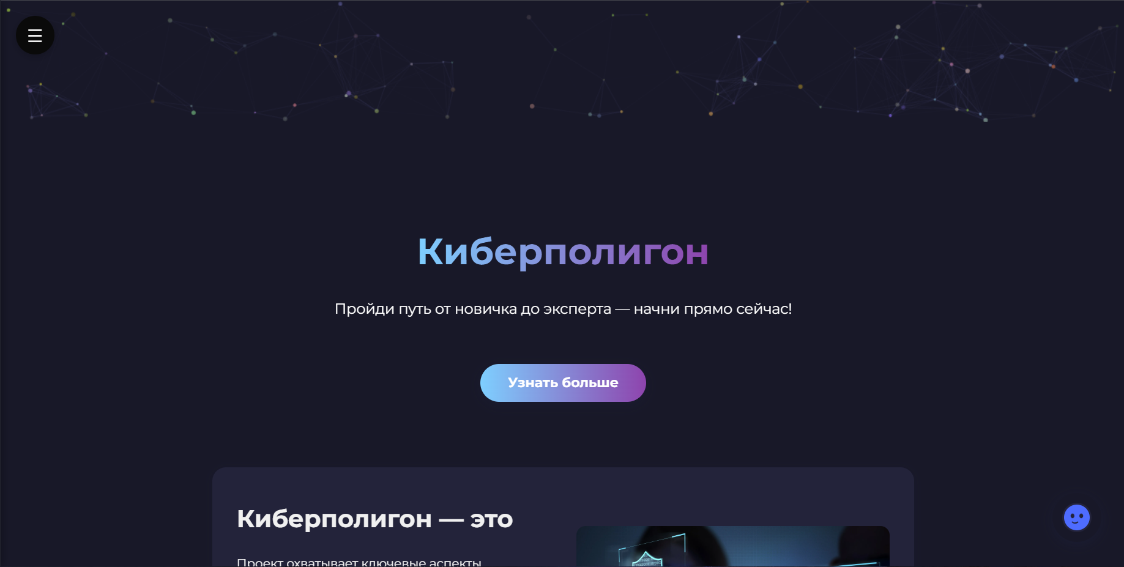

Рис. 1 – Главная страница сайта

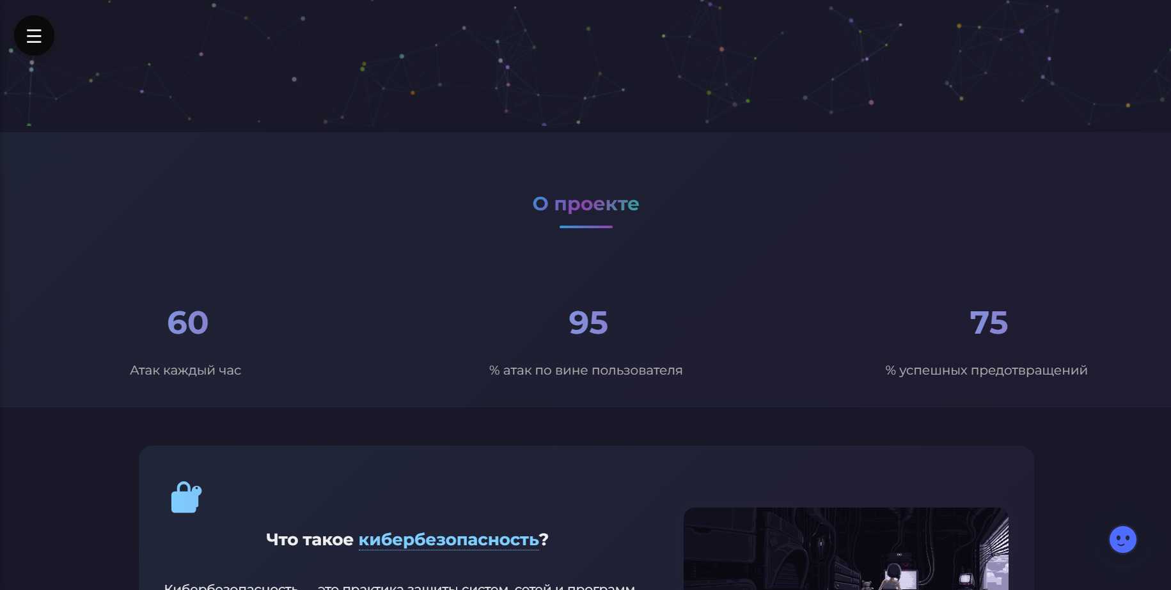

Рис. 2 – Страница “О проекте”

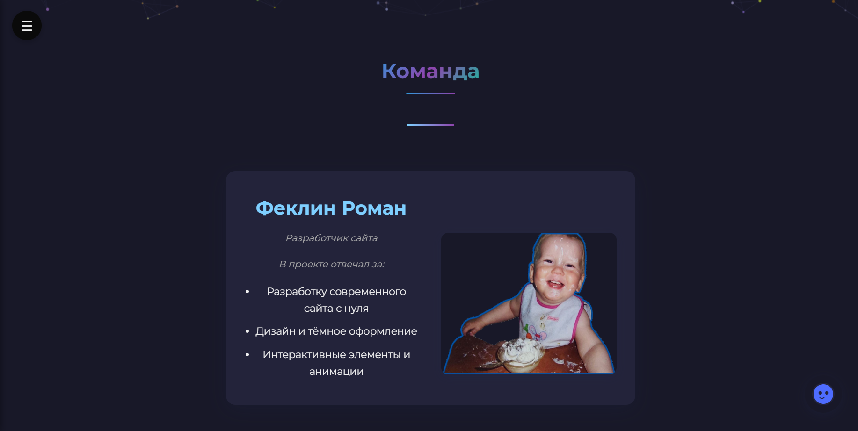

Рис. 3 – Команда разработки

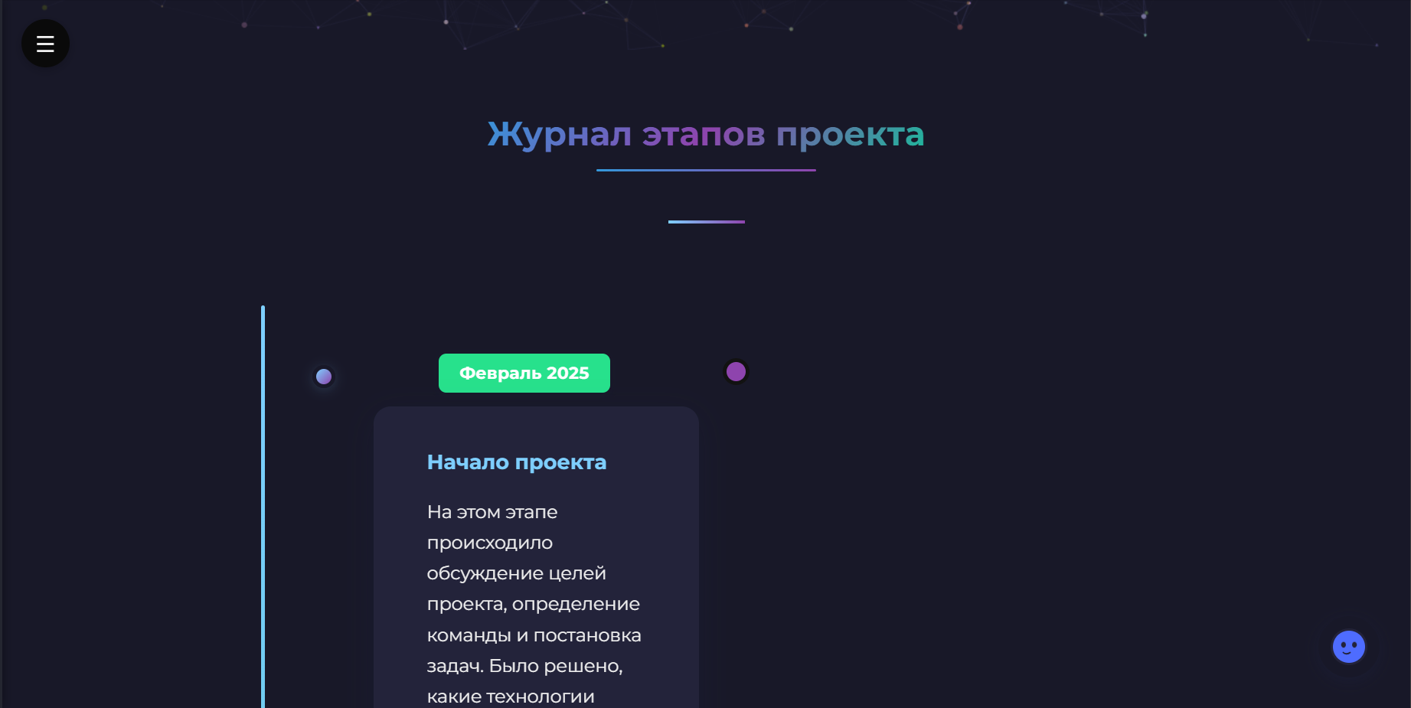

Рис. 4 – Журнал этапов проекта

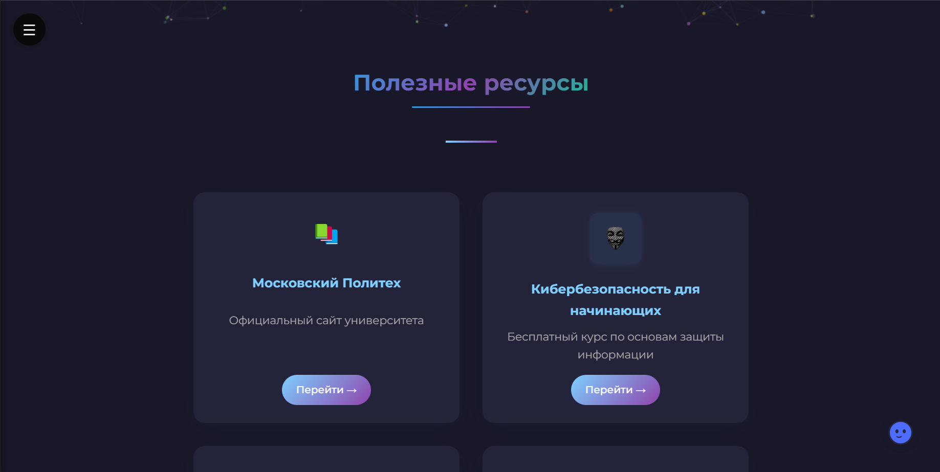

Рис. 5 – Полезные ресурсы

## Приложение 2 – Телеграмм-бот.

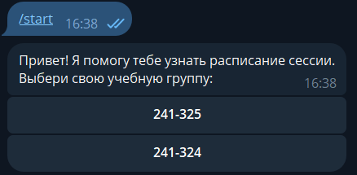

Рис. 6 – Первая страница Телеграм-бота с выбором группы

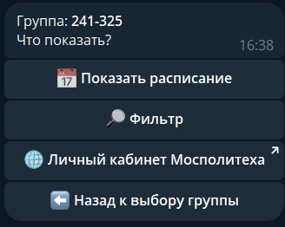

Рис. 7 – Страница после выбора группы

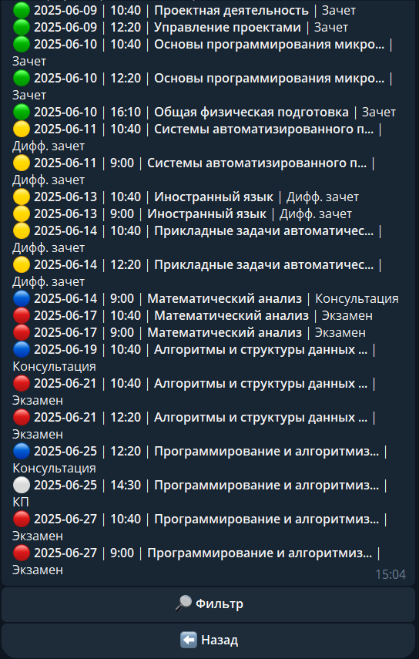

Рис. 7 – Расписание сессии

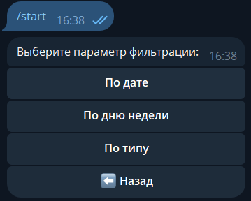

Рис. 8 – Возможность фильтрации экзаменов

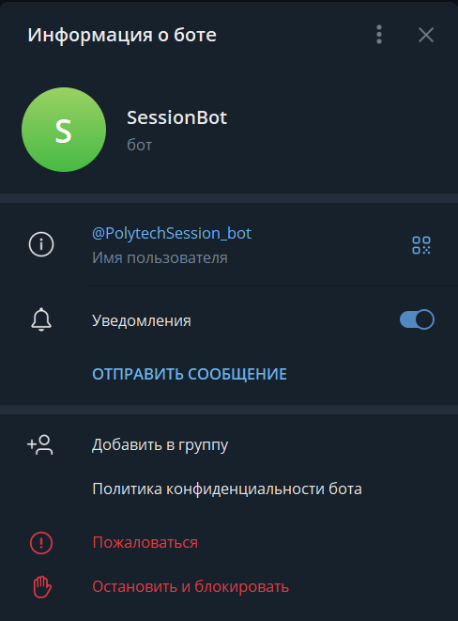

Рис. 9 – Телеграм-бот